المحاضره التاسعه العلاقات بين الظواهر الإحصائية
الارتباط والتوافق والاقتران
المقدمة :

ان دراسة الارتباط بين الظواهر الإحصائية او العلاقة فيما بينها تعني تحديد فيما اذا كانت احدها تسلك سلوكاً مستقلاً عن الظواهر الاخرى لاتتأثر بها ولا تؤثر فيها أو ان سلوكها متأثراً ومرتبطاً بشكل ما بسلوك وطبيعة الظواهر الاخرى .
ان حالة وجود الارتباط الإحصائي بين الظواهر يعني وجود حاله من حالات الترافق والمصاحبة بين القيم المترادفة لهذه الظواهر . ان حالة الارتباط تكون في التوزيعات ثنائية المتغيرات أو الصفات أو متعددتها فعندما يكون طول القامة و وزن الانسان وعمرة فان كل هذة الصفات تمثل متغيراً والتوزيع الذي يضم هذة الصفات الثلاث يكون توزيعاً ثلاثي المتغيرات وبذلك تكون دراسة الارتباط بين الظواهر الثلاث وتأثير وتأثر بعضها بالبعض الاخر اي هل ان الطول يؤثر على الوزن او لايؤثر فيه كذلك القول بالنسبه للعمر .
تختلف حالة الارتباط بين الظواهر الأحصائية وانها لاتاخذ شكلاً ثابتاً من حيث الاتجاه وكذلك فانها تختلف من حيث القوة والضعف .
ان طبيعة المصاحبة او المرافقة بين قيم الظواهر المختلفة والتب يجمعها توزيع ثنائي او متعدد المتغيرات لايخرج عن احد الاطارات الثلاث التالية وسوف نختصر الاشارة الى التوزيعات ثنائية المتغيرات من اجل توضيح العلاقة هذة الاطارات هي :-
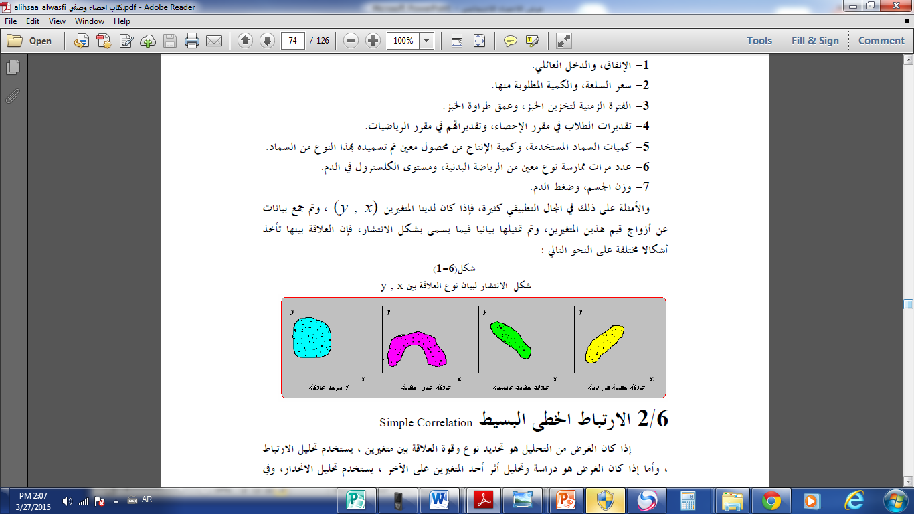
لقد بدأت دراسة العلاقة بين الظواهر الإحصائية في اواخر القرن الماضي واستمرت في بدايات القرن الحالي .
حيث بدأت بأبحاث ودراسات السير فرانسيس كالتون في بريطانيا خلال الفترة 1877-1889م .
والتي انصبت على دراسة العلاقة بين طول القامة للأبناء وطول القامة للاباء وكان من اهم طموحاته الوصول الى اثبات وجود العلاقة بين الظاهرتين والتي انتهت باثبات وجود مثل هذه العلاقه.
كذلك اعقب السير كالتون في بحوثه في هذا المجال الاحصائي البريطاني ج .يول (G.U.YULE)والذي بدأ ابحاثه في عام 1926م والتي تركزت على دراسة العلاقة بين الرفاه الاقتصادي ومعدلات الزواج والمواليد في بريطانيا.
كذلك ظهر في هذه الفتره الاحصائي البريطاني كارل بيرسون(K.PEARSON)الذي مكن من وضع معيار لقياس معامل الارتباط بين الظواهر الاحصائيه وقد اخذ مسمى معامل الارتباط اسم بيرسون حيث يدعى معامل بيرسون للارتباط والذي يبني على نسبة معدل حاصل ضرب وفروقات او انحرافات القيم المتناظره في الظاهرتين عن اوساطها الحسابيه منسوبا الى حاصل ضرب انحرافيهما المعيارين .
واستمرت الدراسات الاحصائيه حول العلاقات بين الظواهر وبعد ذلك جاءت اضافات علماء الاحصاء مثل فيشر (FISHER) وخاصة في الاقتران والتوافق وكذلك في ايجاد العلاقه بين معامل بيرسون وبعض التوزيعات الاحصائيه الاخرى.
ان طبيعة المصاحبه او المرافقه بين قيم الظواهر المختلفه والتي يجمعها توزيع ثنائي او متعدد المتغيرات ولا يخرج عن احد الاطارات الثلاثه التاليه وسوف نختصر الاشاره الى التوزيعات ثنائية المتغيرات من اجل توضيح العلاقه.
وهذه الاطارات هي:
- اولا / حالة الارتباط الطردي او الموجب
في هذة الحالة تكون الصفة الغالبة او المتميزة هي تصاحب المشاهدات الكبيرة من احدى الظاهرتين الى مشاهدات كبيرة القيم من الظاهرة الاخرى . والعكس بالعكس حيث تكون المشاهدات الصغيرة من احدهما ترافقها قيم صغيرة من الاخرى وهذه الحالة هي حالة العموم حيث لايعني ذلك عدم وجود حالات قليلة على خلاف حالة المصاحبة هذه وكلما واد الوضوح في العلاقة كلما ازداد الارتباط قوة باتجاه الحالة الموجبة التي تمثلها .
- ثانيا / حالة الارتباط العكسي او السالب :
في هذه الحالة تكون المشاهدات الكبيرة في احدى الظاهرتين ترافق مشاهدات صغيرة القيمة من الظاهرة الاخرى والعكس بالعكس . مثلما بينا حيث تكون هذة الحالة هي المتغلبة بين قيم مشاهدات الظاهرتين فان ذلك لايعني عدم وجود بعض الحالات الاخرى التي تناقض ذلك وكلما زادت هذة الحالة وضوحاً ، زادت قيمة الارتباط السالب بين الظاهرتين .
- ثالثا / الارتباط الضعيف :
عندما تأخذ حالة المرافقة بين قيم مشاهدات الظاهرتين كل الحالات الممكنة حيث تكون المشاهدات ذات القيم الكبيرة من الظاهرة الاولى مرافقة الى قيم كبيرة وقيم صغيرة من الظاهرة الثانية وكذلك تكون المشاهدات ذات القيم الصغيرة من الظاهرة الاولى ترافق قيم صغيرة وكبيرة من الظاهرة الثانية دون تحديد وهذه الحالة تمثل حالة الارتباط الضعيف حيث انها تكون انعكاس الى صفة عدم الوضوح في المرافقة ولاتوجد حالة مشخصة من حالات المرافقة التي سبق وان تطرقنا اليها .
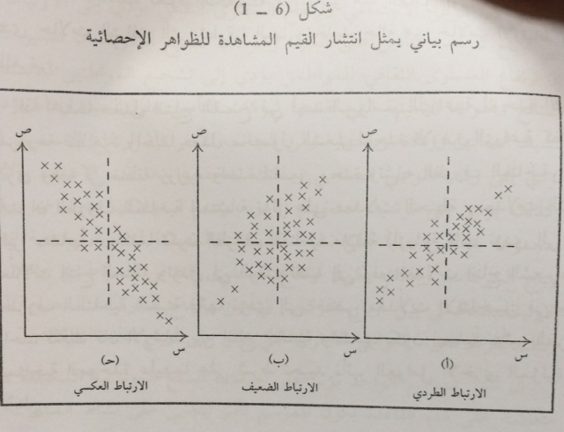
- في الشكل (6-1) ثلاث حالات للمرافقة بين قيم مشاهدات ظاهرتين إحصائيتين خصص المحور الافقي للظاهرة الاولى والمحور العمودي للظاهرة الثانية ونشرت قيم الظاهرتين بيانياً .
حالة الارتباط الطردي او الموجب
في هذه الحاله تكون الصفه الغالبه او المتميزة هي تصاحب المشاهدات الكبيره من احدى الظاهرتين الى مشاهدات كبيرة القيم من الظاهره الاخرى .والعكس بالعكس حيث تكون المشاهدات الصغيره من احدهما ترافقها قيم صغيره من الاخرى وهذه الحاله هي حالة العموم حيث لايعني ذلك عدم وجود حالات قليله على خلاف حالة المصاحبه هذه ,وكلما زاد الوضوح في العلاقه ,كلما زاد الارتباط قوة بأتجاه الحاله الموجبه التي تمثلها.
- في الشكل (6-1)( أ ) نرى ان قيم المشاهدات واقعة ومنتشرة ف مجال للانتشار يأخذ اتجاهاً واضحاً وصفة المرافقة الطردية واضحة للعيان من الرسم وبذلك فان هذه الحالة تمثل حالة الارتباط الطردي وكلما ضاق شريط الانتشار واصبح اكثر قرباً من حالة الخط المستقيم كلما اشتدت قوة الارتباط .
حالة الارتباط العكسي أو السالب
في هذه الحالة تكون المشاهدات كبيره في احدى الظاهرتين ترافق مشاهدات صغيرة القيمه من الظاهرة الاخرى والعكس بالعكس.مثلما بينا حيث تكون هذه الحاله هي المتغلبه بين قيم مشاهدات الظاهرتين فان ذلك لايعني عدم وجود بعض الحالات الاخرى التي تناقض ذلك .وكلما زادت هذه الحاله وضوحا,زادت قيمة الارتباط السالب بين الظاهرتين.
في الشكل (6-1) (ج) تمثل حالة الارتباط العكسي بين الظاهرتين لان القيم منتشرة بشكل واضح حيث تأخذ شريطاً هو اقرب الى حالة الخط المستقيم ولكن ميل شريط الانتشار ميلاً سالباً على عكس الحالة الاولى وبذلك تكون هذه الصورة معبرة عن حالة الارتباط العكسي
الارتباط الضعيف
عندما تاخذ حال المرافقه بين قيم مشاهدات الظاهرتين كل الحالات الممكنه
حيث تكون المشاهدات ذات القيم الكبيرة من الظاهرة الاولى مرافقة الى قيم كبيرة وقيم صغيرة من الظاهرة الثانية وكذلك تكون المشاهدات ذات القيم الصغيرة من الظاهرة الاولى ترافق قيم صغيرة وكبيرة من الظاهرة الثانية دون تحديد وهذه الحالة تمثل حالة الارتباط الضعيف حيث انها تكون انعكاس الى صفة عدم الوضوح في المرافقة ولاتوجد حالة مشخصة من حالات المرافقة التي سبق وان تطرقنا اليها.
- في الشكل (6-1) (ب) نجد ان انتشار قيم مشاهدات الظاهرتين في بقعة واحدة وهذا الانتشار يمثل حالة اللاوضوح في طبيعة المرافقة بين قيم مشاهدات الظاهرتين ولذلك فان هذه الحالة تمثل حالة الارتباط الضعيف او المفقود .

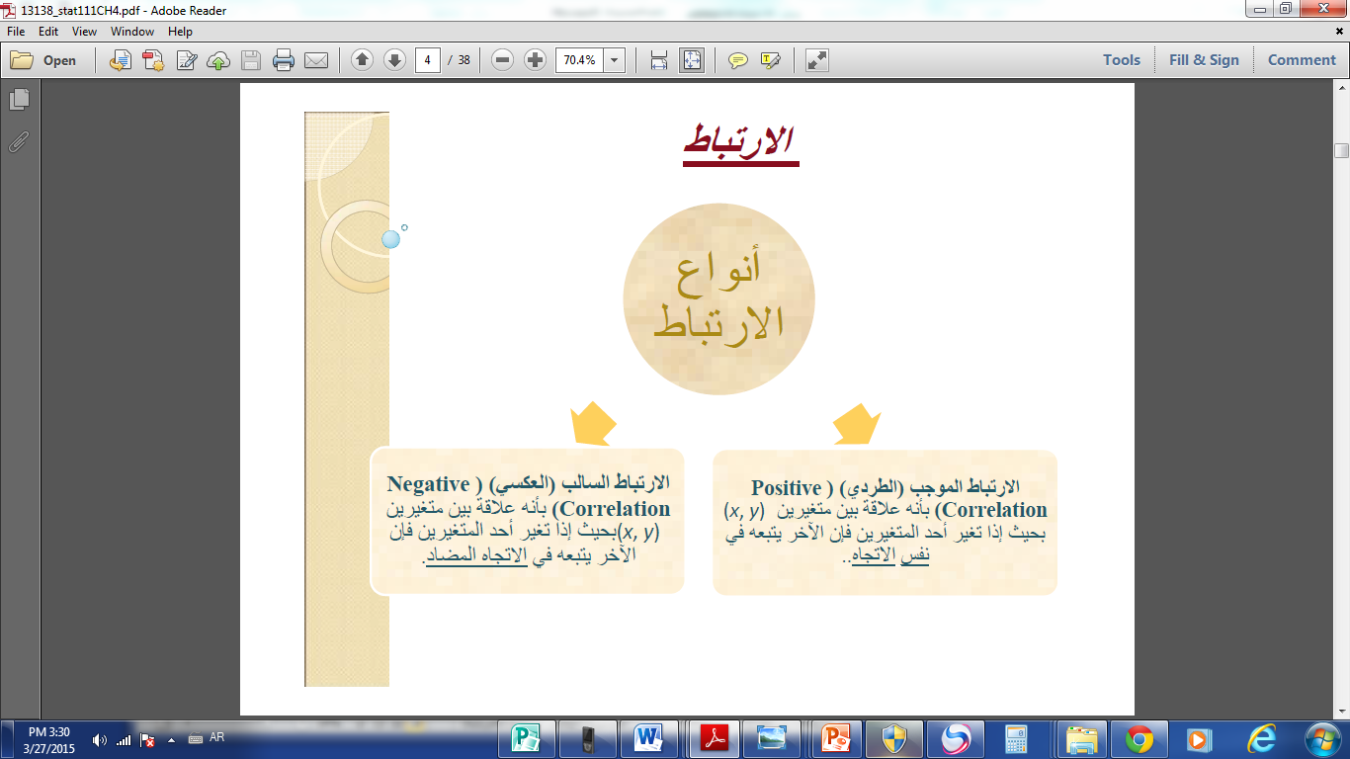

في الشكل (6-1) ثلاث حالات للمرافقة بين قيم مشاهدات ظاهرتين إحصائية خصص المحو الافقي للظاهرة الاولى والمحور العمود للظاهرة الثانية ونشرت قيم الظاهرتين بيانيا.
في الشكل(6-1)أ نرى أن قيم المشاهدات واقعة ومنتشرة في مجال للانتشار يأخذ اتجاها واضحا وصفة المرافقة الطردية واضحة للعيان من الرسم وبذلك فأن هذه الحاله تمثل حالة الارتباط الطردي وكلما ضاق شريط الانتشار واصبح اكثر قربا من حالة الخط المستقيم كلما اشتد قوة الارتباط.
في الشكل(6-1)ب نجد أن انتشار قيم مشاهدات الظاهرتين في بقعة واحدة وهذا الانتشار يمثل حالة اللا وضوح في طبيعة المرافقه بين قيم مشاهدات الظاهرتين ولذلك فأن هذه الحالة تمثل حالة الارتباط الضعيف أو المفقود .
في الشكل (6-1) ج تمثل حالة الارتباط العكسي بين الظاهرتين لان القيم منتشرة بشكل واضح حيث تأخذ شريطا هو اقرب الى حالة الخط المستقيم ولكن ميل شريط الانتشار ميلا سالبا على عكس الحالة الاولى وبذلك تكون هذه الصورة معبره عن حالة الارتباط العكسي.
سوف نرى فيما بعد ان حالة الارتباط التام وهي اعلى حالات الارتباط بين الظواهر الاحصائية عندما تكون قيم المشاهدات الظاهرتين واقعة على خط مستقيم واحد وميل المستقيم الذي تنتشر علية هذه القيم يمثل نوع الارتباط بين الظاهرتين بالاضافة الى ذلك فعندما نرسم خطين متعامدين يمران من الوسطين الحسابيين للظاهرتين كما في الشكل فان الارتباط الشديد يجعل اغلب المفردات واقعة في ربعين متقابلين بالراس وجزء قليل منها واقعا في غير هذين الربعين كما في الشكل (6-1)(أ) .(ج).
اما حالة الارتباط الضعيف فأن قيم هذه المشاهدات تكون موزعه على الارباع الاربعة بصورة تكاد أن تكون متكافئة كما في الشكل (6-1) ب.
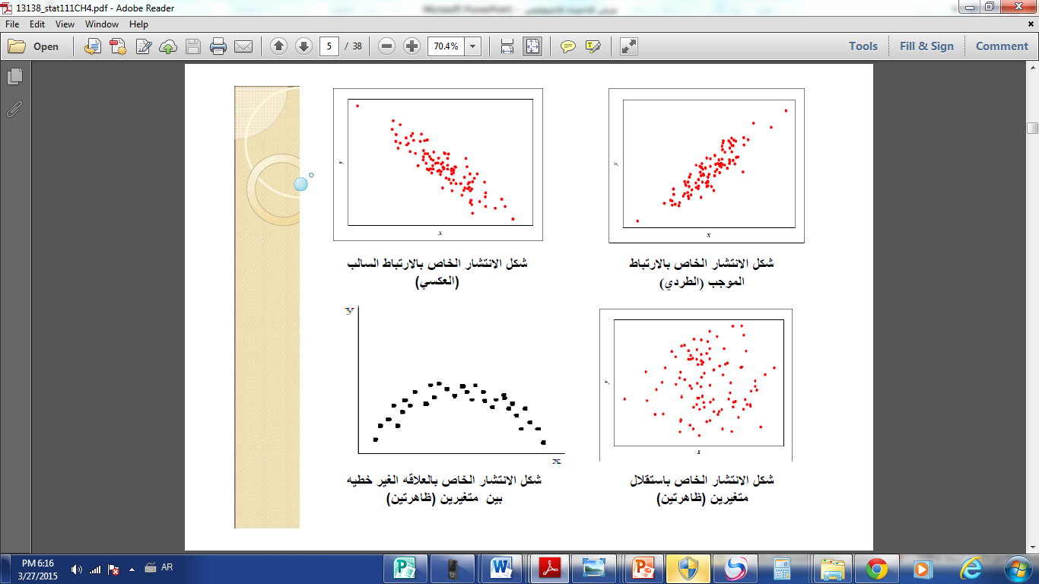
-2 أسباب الارتباط بين الظواهر الاحصائية:
أولا: وقوع كل ظاهرة من الظاهرتين تحت تأثير مؤشر مشترك .
ثانيا: تأثير إحدى الظاهرتين تأثيرا مباشرا على الظاهرة الأخرى.
ثالثا: تأثير إحدى الظاهرتين تأثيرا غير مباشرا على الظاهرة الأخرى.

-2 أسباب الارتباط بين الظواهر الاحصائية:
من الدراسات الاحصائية اتضح ان الارتباط بين الظواهر الاحصائية يعود الى سبب أو مجموعة من الاسباب .وفي بعض الحالات تاخذ هذه الاسباب حالة من حالات التوازي حيث تتعاون في اظهار حالة الارتباط بين ظاهرتين وفي بعض الحالات تكون الاسباب متداخلة ومتعاكسة تؤدي الى إضعاف حالة الارتباط وفيما يلي بعض هذه الحالات:
أولا/: وقوع كل ظاهرة من الظاهرتين تحت تأثير مؤشر مشترك .
عند التمعن في دراسة الظواهر الاحصائية نجد انها تتعرض الى عامل أومجموعة عوامل ومؤثرات تؤثر في كل واحدة منها تأثير معينا مبينا .قد يكون هذا التاثير متشابها من حيث النوع في كليهما او مختلفا وقد يكون مختلفا من حيث الشدة وبذلك تكون الحصيلة من تأثير هذا العامل او العوامل وضوح أحدى حالات الترافق التي تطرقنا إليها وتحديد حالة من حالات الارتباط بين الظاهرتين.
ثانيا: تأثير إحدى الظاهرتين تأثيرا مباشرا على الظاهرة الأخرى.
في كثير من الأحيان نجد أن إحدى الظاهرتين تكون هي العامل المؤثر في قيم المشاهدات للظاهرة الأخرى بصورة سلبية أو إيجابية وقد يكون التأثير كبيرا أو ضعيفا أو معتدلا.
مثال/
من المعروف اقتصاديا أن حالة العرض والطلب تؤثر على اسعار السلع المعروضة ,حيث تؤدي زيادة الكميات المعروضة لخفض الأسعار ونقصها يؤدي لرفع الأسعار لهذه السلع ...فإذا اعتبرنا أن كميات المبيعات من السلع تمثل الظاهرة الأولى وأسعار هذه السلع تمثل القيم المشاهدة للظاهرة الثانية فإن الظاهرة الأولى تؤثر تأثيرا مباشرا في قيم الظاهرة الثانية.
ثالثا: تأثير إحدى الظاهرتين تأثيرا غير مباشرا على الظاهرة الأخرى:
في كثير من الدراسات الإحصائية نجد تأثير بعض الظواهر على الظواهر الأخرى ولكن بصورة غير مباشرة وذلك من خلال التأثير في ظاهرة أو ظواهر وسيطة..
مثال/
إن تأثير تخفيض اسعار الوحدات الكهربائية المستهلكة من قبل المواطنين يؤدي إلى رفع اسعار الأجهزة الكهربائية , فإذا اعتبرنا اسعار الوحدات الكهربائية المستهلكة يمثل الظاهرة الأولى فإن اسعار الأجهزة الكهربائية يمثل الظاهرة الثانية , وبين الظاهرتين تأثير غير مباشر ولكن التأثير واضح والإرتباط بينهما عكسيا ,
لأن تخفيض أسعار الوحدات يشجع المواطنين على استخدام هذه الإجهزة بصورة اوسع والتحول عن استخدام الأجهزة النفطية أو الغازية وذلك بسبب تخفيض كلفة الإستخدام وبذلك فإن الطلب على هذه السلع يكون شديدا من دون البدائل الأخرى وهذا يؤدي لرفع الأسعار .
وبذلك يكون الإرتباط عكسيا بين أسعار الوحدات المستهلكة وأسعار الأجهزة الكهربائية.
لقد استخلصنا من الأمثلة السابقة تأثير بعض الظواهر تأثيراً مباشراً وغير مباشر وهذه الحالة لا يمكن الوصول إليها لأننا لا نتمكن من فصل تأثير العوامل والظواهر الأخرى وإنما يكون التأثير متداخلاً.
انواع الارتباط :
يقسم الارتباط الاحصائي بين الظواهر الاحصائية الى نوعين وهذا التقسيم مبني على نوع الظواهر المترابطة , لعلمنا بان الظواهر تقسم الى ظواهر كمية مقيسه تقاس مشاهداتها بوحدات كميه معروفه وظواهر اخرى وصفية غير قابلة للقياس الكمي .
وبذلك فان الارتباط يكون:
اولا : ارتباط الظواهر المقيسة (الكميه)
ثانيا: ارتباط الظواهر غير المقيسة (الوصفية)
حيث ان القسم الاول يمثل الحالة الاكثر استخداما في قياس الارتباط الاحصائي.
ارتباط الظواهر الكمية
يقسم الارتباط بين الظواهر الكمية الى
- الارتباط البسيط simple correlation
- الارتباط المتعدد multiple correlation
- الارتباط الجزئي partial correlation
ان تقسيم هذا الارتباط بهذه الصورة غير مرتبط بمعنى الارتباط وانما يعتمد على الحالة التي يستخدم فيها الارتباط.
الارتباط البسيط

تمثل هذه الحالة حالة الارتباط بين ظاهرتين احصائيتين مثل الارتباط بين ظاهرة الدخل الشهري للعائلة وعدد افرادها العاملين .
ان العلاقه الدالية بين الظاهرتين الاحصائيتين تحدد حالة الارتباط الاحصائي بين الظاهرتين فعندما تكون العلاقة الدالية علاقة من الدرجة الاولى او خطية يكون الارتباط بينهما ارتباطا خطيا, اما اذا كانت العلاقة غير خطية او من درجة اعلى من الدرجة الاولى فان الارتباط الاحصائي يكون بينهما ارتباطا غير مستقيما.
ان التفريق بين حالة الارتباط الخطي والارتباط الغير خطي يتم بتحديد العلاقة الدالية بين الظاهرتين و الاستفادة من رصد القيم المشاهدة للظاهرتين بيانيا فعندما تكون واقعه على خط مستقيم او قريبة من مستقيم فتكون العلاقة خطية والارتباط خطي اما اذا وقعت القيم على هيئة بعيده فان العلاقة تكون غير خطية والارتباط غير خطي.
من الظواهر التي يكون بينها ارتباط خطي ظاهرة اعمار الرجال واعمار زوجاتهم ومن الظواهر التي يكون فيها الارتباط غير خطي ظاهرة الطول والعمر
الارتباط المتعدد
عندما تتشارك اكثر من ظاهرتين فان الارتباط يكون بينهما متعددا ومن امثلته حالة ارتباط كمية المحصول الزراعي لمنتج معين وكمية مياه السقي وكمية السماد المضاف للتربة المزروعة .
الارتباط الجزئي
عندما ترتبط اكثر من ظاهرتين في حالة من حالات الارتباط المتعدد يستطيع الباحث تحويل الحالة الى حالة من حالات الارتباط البسيط بين كل ظاهرتين من الظواهر وذلك بتحييد الظواهر الاخرى واستبعاد اثرها على العلاقة بين الظاهرتين المقصودتين.
ومثال على ذلك حالة الارتباط بين كمية المحصول الزراعي وكمية مياه السقي بعد استبعاد ارتباط ظاهرة كمية السماد المضاف للتربة المزروعة وتحييد اثرة على حالة الارتباط بين الظاهرتين الباقيتين
فيما تقدم تطرقنا في الاحاطه عامة بموضوع الارتباط بين الظواهر الاحصائيه ومن الناحية العمليه فان دراسة الارتباط تكون حالة الارتباط البسيط بين الظواهر الاحصائيه والتي تمثل حالة الارتباط بين الظاهرتين احصائيتين سواء بين الظواهر الكمية او الوصفيه.
ارتباط الظواهر الوصفيه:
لا تختلف حالة الارتباط بين الظواهر الوصفيه عن الظواهر الكمية من حيث المبدأولكن الخلاف اننا نستطيع ان نضع معاملات القياس الارتباط بين الظواهر الكمية على قيم كميات مشاهدات هذه الظواهر بينما يتعذر ذلك في حالة الظواهر الوصفيه ولكن يمكن تحوير هذه المعاملات بحيث يمكن استخدام التدرج الوصفي لهذه المشاهدات واستخدامها بديلا للكميات كما في حالة الظواهر المقيسة
تدريبات:
س اكتب عن بدايات دراسة العلاقة بين الظواهر الإحصائية.
س اذكر أسباب الارتباط بين الظواهر الاحصائية، اشرحها
س وضح انواع الارتباط تفصيلا.

